KAKO SE PRIJAVITI U MS TEAMS?

1. Upiši u tražilicu (npr. Google): Office 365 za škole
Odabrati: 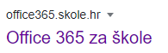
2. Zatim:
onda:
Te unijeti korisničke podatke (ime.prezimeX@skole.hr i lozinku)
3. Nakon prijave u Office 365 treba odabrati:
(a nikako ne kliknuti na: )
Možda će biti potrebna ponovna prijava (s korisničkim podacima)
4. Želite li ostati prijavljeni : NE – u školi
(kod kuće možete ostati prijavljeni)
5. Odabrati aplikaciju Teams
Prikazat će se vaš tim 4.r.,
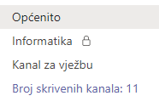
Dvoklikom uđite u njega
i vidjet ćete kanale (kao npr. →)
koji su napravljeni
u vašem timu,:

